РОССИЙСКИЙ ПРОФЕССИОНАЛЬНЫЙ СОЮЗ ЖЕЛЕЗНОДОРОЖНИКОВ И ТРАНСПОРТНЫХ СТРОИТЕЛЕЙ
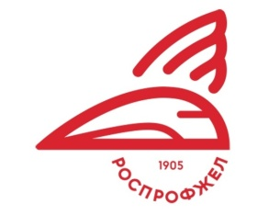
Дорожная территориальная организация профсоюза
на Московской железной дороге

Информация о работе
правовой инспекции труда
за апрель 2024г.

Проведено 43 проверки
Установлено 24 нарушения
Дано 231 консультация
Работникам произведены доплаты на сумму 305 тыс. руб.

Эксплуатационное вагонное депо Тула – 3-м осмотрщикам ремонтникам произведена доплата заработной платы за работу в выходные дни на сумму 14 тыс.руб.
Московско-Горьковская дистанция пути произведен перерасчет доплаты за вредные условия труда 4 монтерам пути за период январь - февраль 2024 года на общую сумму 20 тыс.руб.
Брянская механизированная дистанция инфраструктуры работникам произведена доплата в размере 15 % тарифной ставки за выполнение особо важной работы в размере 60 тыс. руб.
Курская дистанция электроснабжения энергодиспетчеру премия за март 2024г начислена в полном объеме, доплата составила 27,4 тыс. руб.
Положительно решены обращения
Работника моторвагонного депо Куровская по предоставлению отпуска в удобное для него время ( ст.262.2 ТК РФ) и выплате материальной помощи к отпуску в размере 16 тыс. руб.
Работника эксплуатационного локомотивного депо Брянск-2 по отмене удержаний и выплате 32 тыс. руб.
Выданы представления на устранение нарушений по оплате труда работников станции Лихоборы, Путевой машинной станции №101( Калуга), эксплуатационного локомотивного депо Лихоборы, ЧУЗ « Больница РЖД-Медицина им. Циолковского», Брянск-Льговской дистанции пути, эксплуатационного локомотивного депо Бекасово.

Правовая инспекция труда профсоюза
4-38-44

